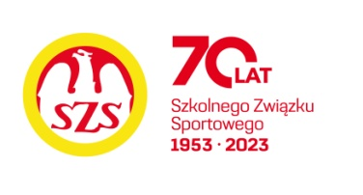

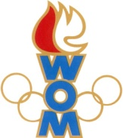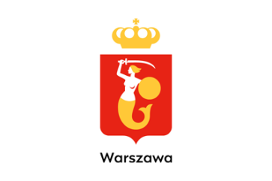
LVI WOM
KOMUNIKAT KOŃCOWY ZAWODÓW FINAŁOWYCH
W KOSZYKÓWCE CHŁOPCÓW - MŁODZIEŻ
W ROKU SZK.2022/2023

Miejsce | Szkoła | Dzielnica | Pkt. WOM
1 | Szkoła Podstawowa nr 152 | Ochota | 16
2 | Szkoła Podstawowa nr 357 | Bemowo | 14
3 | Szkoła Podstawowa nr 204 | Wawer | 12
4 | Szkoła Podstawowa nr 220 | Śródmieście | 10
5 | Szkoła Podstawowa nr 303 | Ursynów | 8
6 | Szkoła Podstawowa nr 360 | Ursus | 7
7 | Szkoła Podstawowa nr 344 | Białołęka | 6
7 | Szkoła Podstawowa nr 212 | Mokotów | 6
9 | Szkoła Podstawowa nr 132 | Wola | 4
9 | Szkoła Podstawowa nr 261 | Wilanów | 4
9 | Szkoła Podstawowa nr 50 | Praga Północ | 4
9 | Szkoła Podstawowa nr 65 | Żoliborz | 4
13 | Szkoła Podstawowa nr 369 | Bielany | 2
13 | Szkoła Podstawowa nr 385 | Wesoła | 2
13 | Szkoła Podstawowa nr 312 | Praga Południe | 2
13 | Szkoła Podstawowa nr 28 | Targówek | 2
13 | Szkoła Podstawowa nr 88 | Włochy | 2
13 | Zespół Szkół nr 74 | Rembertów | 2

